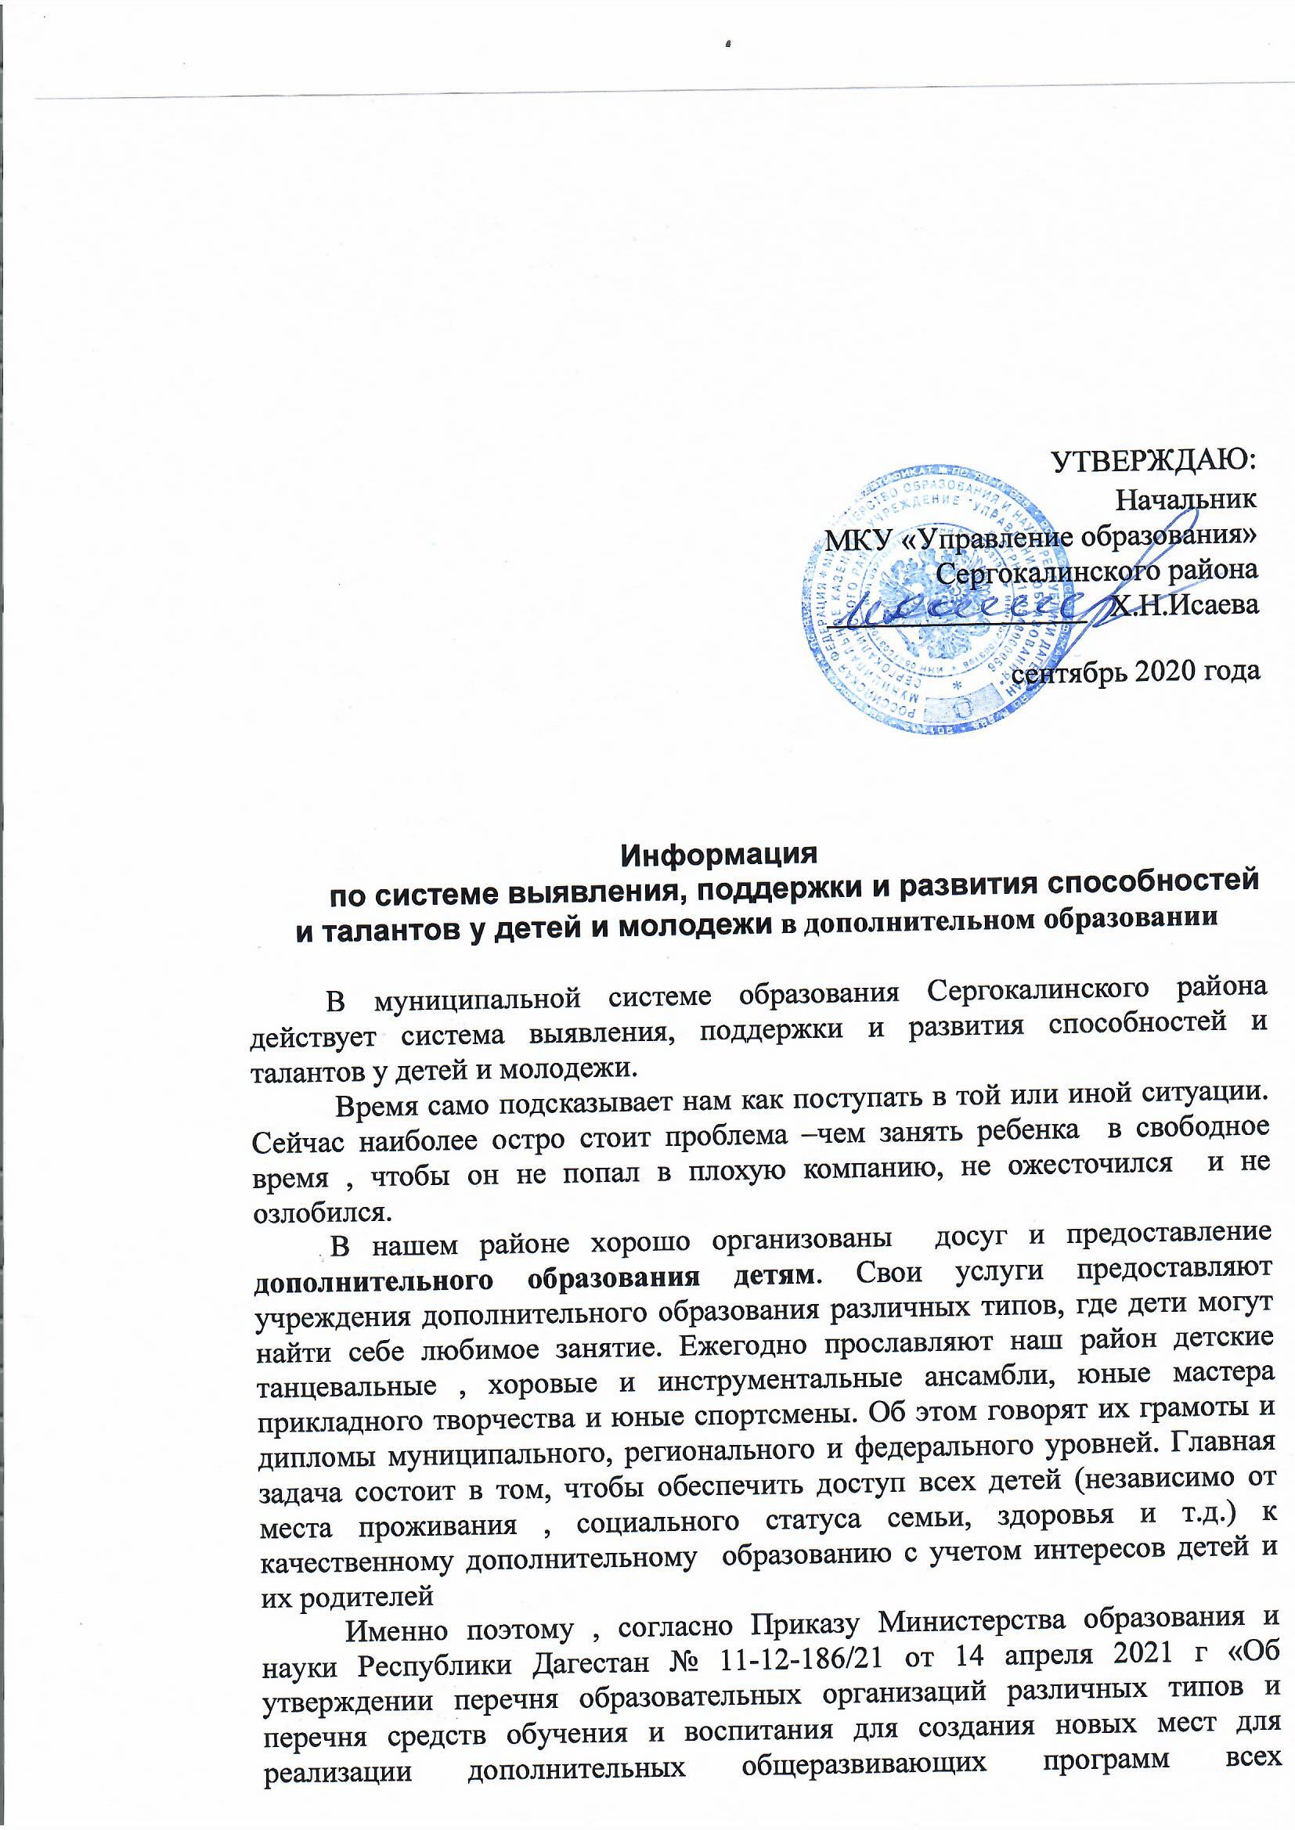

для реализации дополнительных общеразвивающих программ всех направленностей в Республике Дагестан» в Сергокалинском районе будет создано 1705 новых мест дополнительного образования во всех школах и в 6 ДОУ по направлениям:техническое и физкультурно-спортивно: Сергокалинская СОШ1и Сергокалинской СОШ №2, Техническое и естествено-научное-Мюрегинская СОШ,Физкультурно-спортивное и художественное-Кичигамринская СОШ; Физкультурно-спортивное исоциально-гуманитарное-Нижнемулебкинская СОШ;Социально-гуманитарное-Миглакасимахинская,Бурхимахинская,Ванашимахинская,Дегвинская,Краснопартизанская,Бурдекинская,Новомугринская,Канасирагинская,Нижнемахаргинская,Кадиркентская ,Балтамахинская ,Цурмахинская СОШ и детские сады:Сергокалинский №1,2,3,4.и.Мюрегинский детсад. Художественное направление:Мургукская СОШ, Аймаумахинская СОШ, детсад «Олимпийский», Аялимахинская СОШ-естественно-научное направление, Бурхимахинская и Урахинская СОШ-физкультурно-спортивное.

В 2019 – 2020 учебном году введена система записи на обучение по дополнительным общеразвивающим программам через региональную автоматизированную информационную систему «Навигатор дополнительного образования детей » (далее – Навигатор дополнительного образования).
Навигатор дополнительного образования - это информационный портал с региональным и муниципальными сегментами, который позволяет семьям выбирать дополнительные общеобразовательные программы.
Учреждения имеют возможность самостоятельно зарегистрироваться в Навигаторе дополнительного образования, публиковать дополнительные общеразвивающие программы, записывать детей в группы, составлять расписания занятий и вести журнал посещаемости.

Для удобства родителям создан единый информационный сайт «Навигатор дополнительного образования», где дети и их родители могут найти интересующую их программу дополнительного образования и подать заявку, зарегистрировавшись. В основном, программы , предоставленные в навигаторе ориентированы на сохранение и укрепление здоровья детей, выявление их творческого потенциала. Всего в навигаторе ДО -53 программы дополнительного образования.

Новое структурное подразделение выполняет следующие задачи:
-отвечает за функционирование региональной автоматизированной информационной системы «Навигатор дополнительного образования детей » на территории Сергокалинского муниципального района .
-организует проведение информационной кампании, работу телефона «горячей линии» для родителей по вопросам введении системы персонифицированного финансирования дополнительного образования детей и работы Навигатора дополнительного образования.
В целях реализации мероприятий Федерального проекта «Успех каждого ребенка» национального проекта «Образование» с 1 сентября 2020 -го года на территории Сергокалинского района внедряется система персонифицированного финансирования дополнительного образования. Данная система введена для обеспечения единства образовательного пространства и равенства образовательных возможностей для детей, проживающих на территории Сергокалинского района. Сертификат персонифицированного финансирования обеспечивается за счет бюджета района. На сегодняшний день Сертификатом пользуются 332 обучающихся Дома детского творчества Сергокалинского района.
К 2024 году дополнительным образованием должно быть охвачено 80% детей от 5 до 18 лет. Для решения такой задачи требуется развитие сети учреждений дополнительного образования и создание новых мест для реализации дополнительных общеобразовательных программ.
В 2020-2021учебном году дополнительным образованием в районе охвачено ? детей. ДДТ- , ДЮСШ с Мюрего-

Целью по направлению «Система выявления ,поддержки и развития способностей у детей и молодежи по охвату обучающихся дополнительным образованием являются:
- продолжение работы по выявлению одаренных обучающихся и развитию их способностей,
- увеличение охвата обучающихся олимпиадным движением на школьном и муниципальном этапах,
- повышение результативности участия обучающихся в региональном и заключительном этапах ВсОШ,
-обеспечение доступности дополнительного образования для детей с различными образовательными потребностями и возможностями (одаренных детей, детей с ограниченными возможности здоровья детей, находящихся в трудной жизненной ситуации);
- совершенствование профессионального мастерства педагогических и управленческих кадров сферы дополнительного образования детей;
- реализация дополнительных общеобразовательных программ в сетевой форме.

Адресные рекомендации по результатам мониторинга
1. Руководителям образовательных учреждений продолжить работу по
вовлечению обучающихся в дополнительное образование в соответствии с
лицензией на образовательную деятельность, возрастными особенностями
обучающихся (воспитанников), образовательной программой учреждения,
нормами СанПин 2.4.3648-20 «Санитарно-эпидемиологические требования
к организациям воспитания и обучения, отдыха и оздоровления детей и
молодежи».

2. Методисту , курирующему дополнительное образование вести статистику о количестве детей Сергокалинского района, охваченных дополнительным образованием в разрезе каждой образовательной организации.
3. Руководителям учреждений дополнительного образования МКУ ДО «Дом детского творчества» рассмотреть возможность реализации программ для детей 5-7 лет, не посещающих дошкольные образовательные учреждения.
4. Руководителям учреждений дополнительного образования:
4.1 организовать работу по освещению деятельности учреждений в социальных сетях, СМИ.
4.2. разработать дополнительные общеобразовательные общеразвивающие программы, направленные на профориентацию обучающихся 15-17 лет в соответствии с интересами подростков.
5. Руководителю муниципального УО дополнительного образования разработать методические рекомендации в помощь ответственным сотрудникам образовательных учреждений по работе в ИС «Навигатор дополнительного образования », родителям обучающихся по регистрации на обучение по программам дополнительного образования в ИС «Навигатор дополнительного образования »

